Portal Virtual do Cerrado

Portal Virtual do Cerrado Versão 1.0
Manter Espécimes - Release 1.0

Cadastro de espécime

Versão do Documento: 1.0

Histórico de Revisão

Data | Versão do Documento | Descrição | Autor
03/05/2011 | 1.0 | Documento de caso de uso do cadastro de espécime | Cally de Souza Afiune

Sumário

1. Introdução 4
2. Tela 4
3. Funcionalidade dos botões e/ou ícones 12
4. Fluxo de Navegação 12
5. Diagrama de Atividades 13
6. Descrição do Caso de Uso 14
7. Assinaturas 16

Portal Virtual do Cerrado

Cadastro de espécies

Introdução
Este caso de uso define a aba de coleta da janela principal de espécime, módulo “Manter espécimes”.

Tela

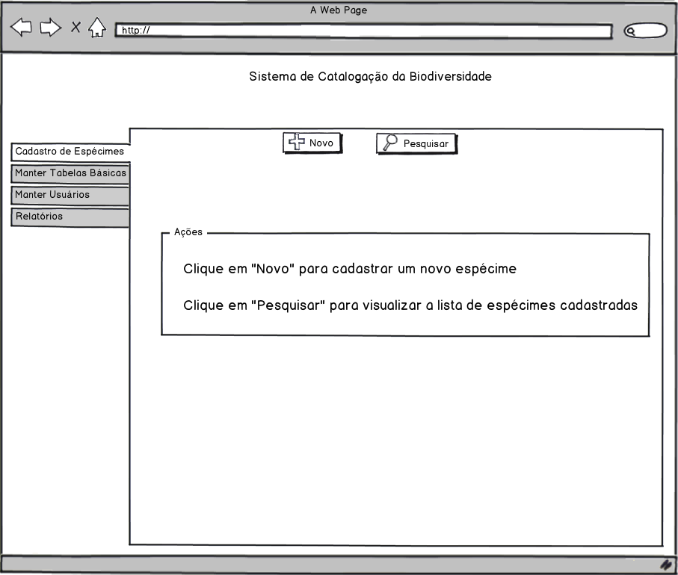

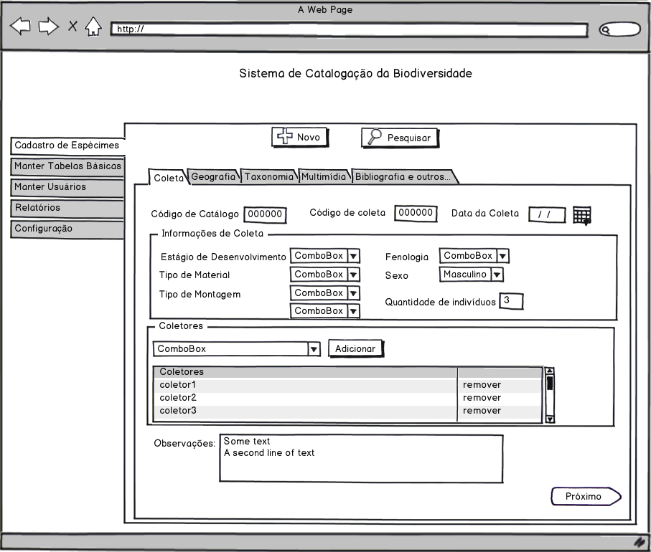
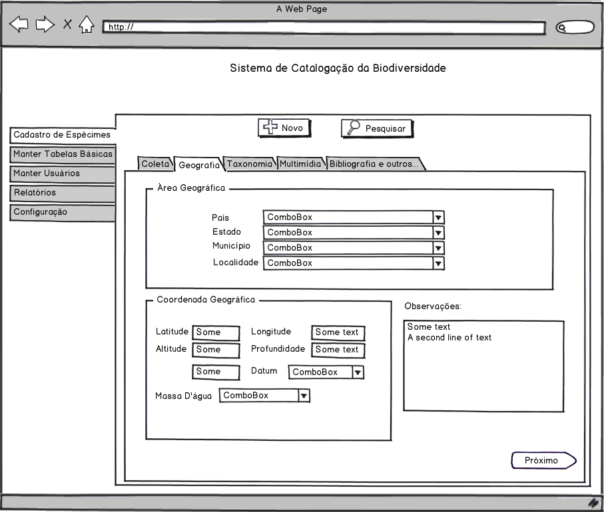

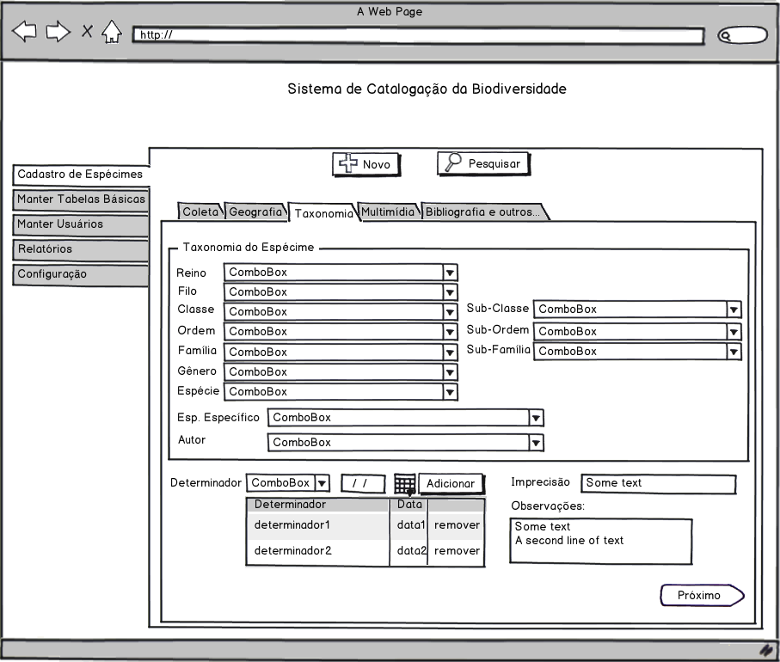

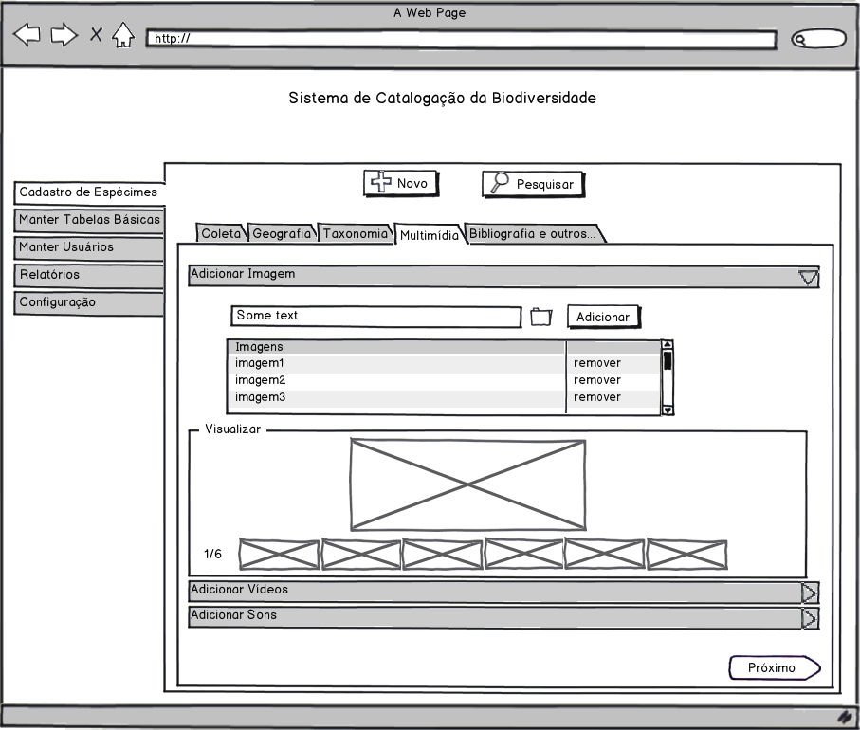
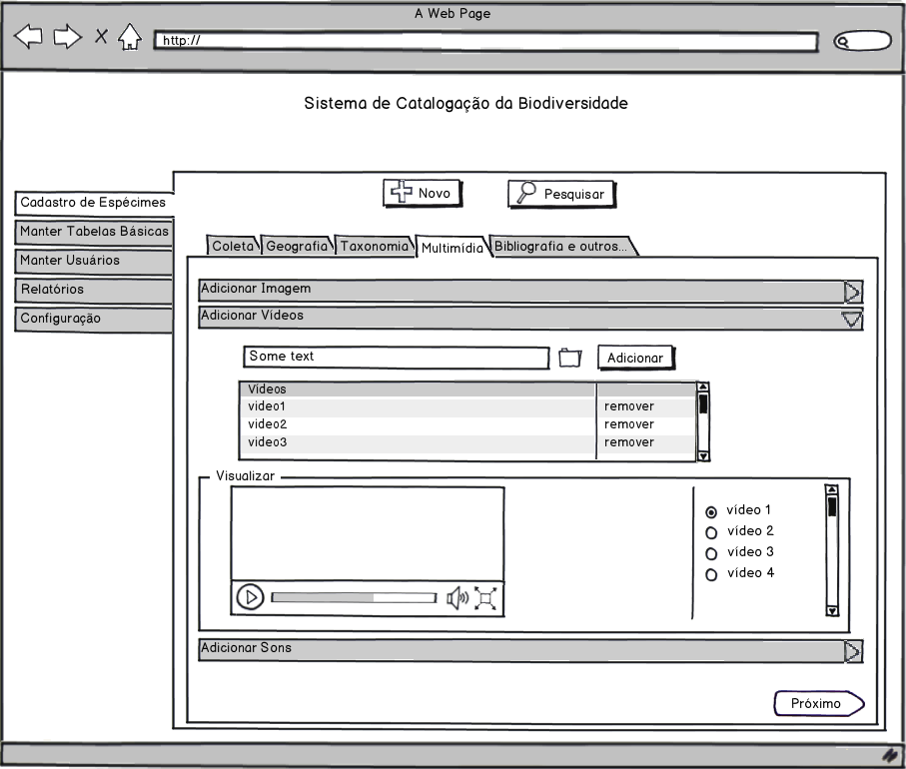
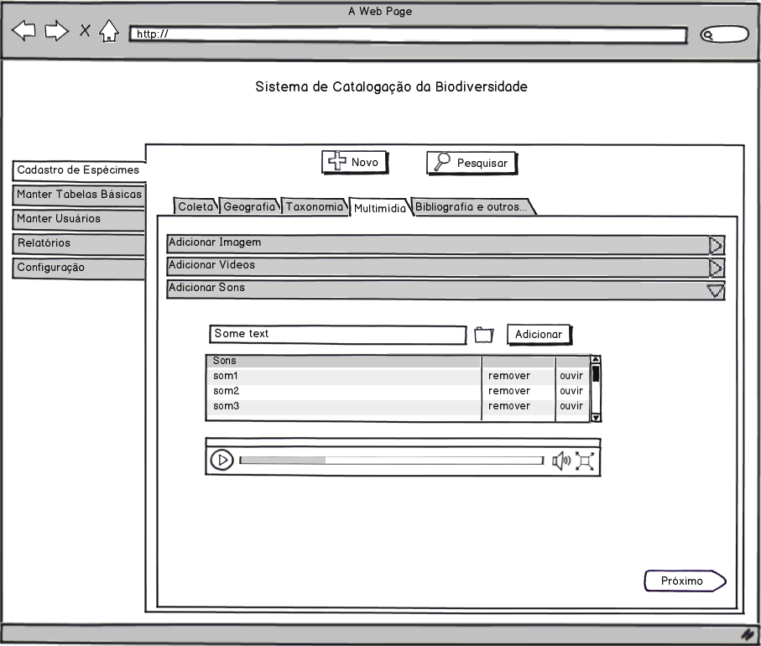

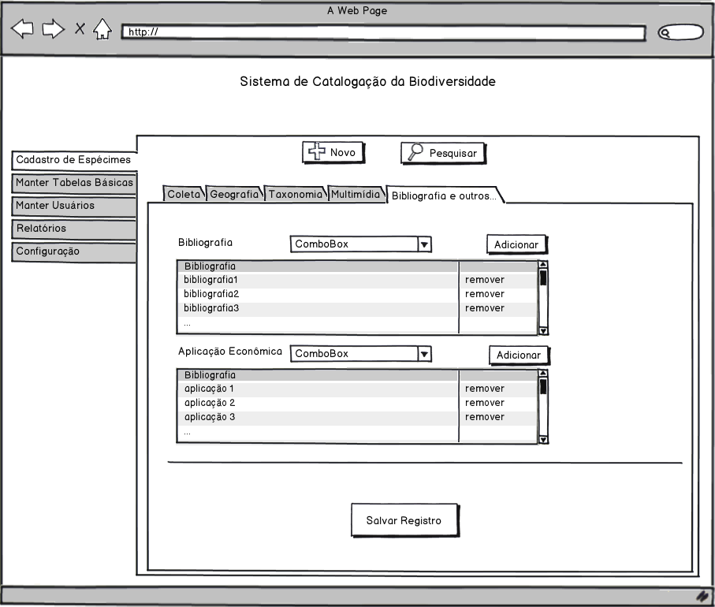

Funcionalidade dos botões e/ou ícones

- Botão "Novo”: Abre um novo registro para o cadastro de uma espécie;
- Botão “Adicionar” Adiciona item na tabela para o cadastro no registro;
- Ícone “Remover” Remove um item da tabela;
- Ícone em forma de “Pasta” Procura um arquivo em seu diretório para adicionar no registro;
- Botão “Próximo” Passa para a próxima aba do registro
- Botão “Salvar Registro” Salva ou atualiza o Registro atual. .

Fluxo de Navegação

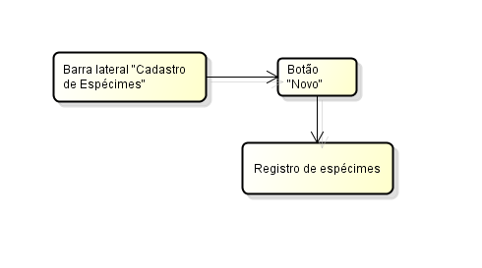

5. Diagrama de Atividades

5.1. Cadastro

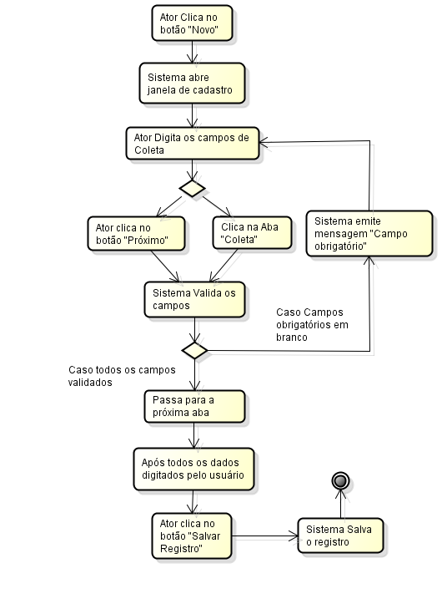

Descrição do Caso de Uso

6.1. Cadastro

1.0 |  | Cadastro de Espécime
Descrição: |  | Caso de uso cadastro de espécime
Pré-Condição: |  | O usuário deverá estar logado no sistema
Pós-Condição: |  | Campos devidamente validados para a ação “salvar Registro”.
Atores: |  | Usuário com tal nível de permissão.
Ativação: |  | Clicar no Botão “Novo”
Fluxo Principal
Nº. | Ação
1 | Ator clica no Botão “Novo”
2 | Sistema abre a aba “Coleta” do cadastro de espécime.
3 | Ator digita os itens do registro
4 | Ator clica no botão “Próximo”
5 | Sistema valida os campos
6 | Ator preenche todos os campos obrigatórios (no mínimo).
7 | Clica no botão “Salvar Registro” (Vide Exceção E1)
8 | Sistema insere registro no banco.
Fluxos Alternativos
Fluxo Alternativo 1 – Inclusão de itens não cadastrados:
3.1 | Ao sair de algum combo editável, sistema verifica se o item ainda não foi cadastrado no sistema
3.2 | Caso o item não tenha sido cadastrado, abre uma janela com a pergunta “Deseja cadastrar este item?” com “sim” ou “não”
3.3 | Ator clica na opção “sim”
3.4 | Sistema cadastra o item no domínio no banco e inclui no combo
3.5 | Volta para o próximo campo a ser digitado
Fluxo Alternativo 2 – Inclusão de itens multimídia:
3.1 | Ator clica na aba de multimídia desejada
3.2 | Ator clica no ícone em forma de “pasta”
3.3 | Ator busca no diretório o arquivo desejado
3.4 | Ator clica no botão “Abrir”
3.5 | Sistema seleciona o diretório
3.6 | Ator clica na opção Adicionar
3.7 | Sistema insere na tabela e no campo de visualização
Fluxo de Exceção
E1 | Sistema envia mensagem “Falha ao se conectar com o banco”.
Requisitos
R1 | Deverá garantir que ao passar para a próxima aba do registro, todos os campos tenham sido validados e caso haja campos errados ou campos obrigatórios em branco, emitir mensagens de “Campo obrigatório”.
Referências
RF1 | Consulte o próximo caso de uso no documento “Cadastro de espécime.docx”

7. Assinaturas

Os abaixo assinados estão de acordo com o conteúdo do documento “Especificação de Caso de Uso”, do Sistema Portal Virtual do Cerrado/ Sistema de Catalogação da Biodiversidade, versão 1.0, Módulo Cadastro de tabelas básicas, release 1.0 .
Data: ___/___/_____ | Data: ___/___/_____
Nome Completo  Cargo  Sigla da Superintendência | Nome Completo  Cargo  Sigla da Superintendência

Data: ___/___/_____ | Data: ___/___/_____
Nome Completo  Cargo  Sigla da Superintendência | Nome Completo  Cargo  Sigla da Superintendência

